2022

Abdennacer Badaoui (Student at CentraleSupelec)

10/22/2022

Rapport du projet final

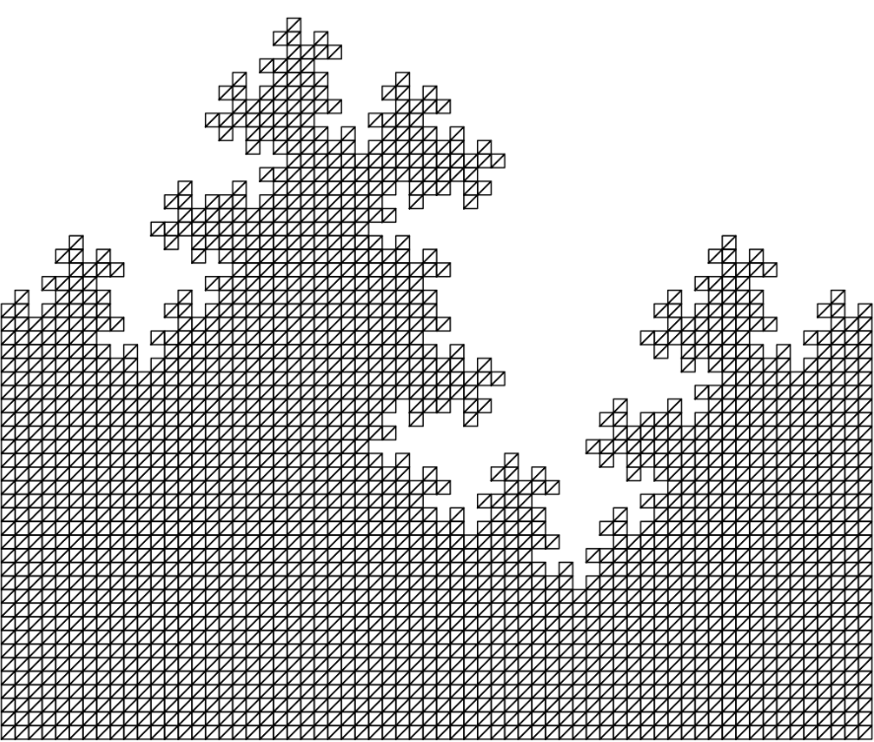

La table des matières

**Introduction3**

**I Problématique (Equation de Helmholtz)3**

**II Simulations numériques et observations**  **4**

1 Fractale d’ordre 2**4**

2 Simulation de la solution réelle pour différentes fréquences  **4**

3 Valeurs propres, modes propres et surface d’existence.**7**

4 Fractale d’ordre 3 (simulations et comparaisons) **9**

**Conclusion13**

**Rapport Final**

**Contrôle d'une onde acoustique par modification de la géométrie sur une surface**

**Abdennacer Badaoui**

**Introduction :**

Que ce soient des ondes acoustiques ou électromagnétiques, le contrôle de ce type d’ondes est désormais indispensable dans le domaine de l’ingénierie ; les effets de ces ondes peuvent être néfastes ; soit sur le plan industriel, tout en générant des erreurs expérimentales ou des résultats inattendus, soit sur le plan sanitaire où les pollutions acoustique et électromagnétique peuvent être la cause de plusieurs maladies : perte auditive due au bruit, acouphènes, troubles du sommeil, maladies cardiaques et diabète, etc. Par conséquent, le rôle de l’ingénieure en face de ces problématiques est d’être capable d’étudier le comportement de ces ondes et faire la conception de produits réalisables et faisables pour réduire l’impact de ces pollutions. En effet, on peut envisager deux approches qui peuvent nous permettre de localiser les ondes dans des endroits précis : soit par des changements de la géométrie de l’espace ou bien par le choix de la matière composant cet espace qui rend ce dernier plus absorbant.

Dans cette étude, on s’intéressera juste à la première approche, c'est-à-dire la localisation des ondes acoustiques avec des géométries qui présentent des irrégularités notamment des fractales.

1. Problématique :

Le but de cette étude est d’avoir une localisation d’ondes acoustiques le plus parfaite possible dans un domaine fermé juste en changeant la géométrie d’une seule face de ce domaine.

On propose la formalisation mathématique suivant du problème :

Considérons un domaine Ω = [0, 1] × [0, 1], ∂Ω = Γd ∪ Γn, où Γd est la frontière basse. On considère l'équation de Helmholtz avec une condition limite de Dirichlet, avec k le nombre d’onde (réel) :

**Δu + k² u = f, in Ω**

**Ω u = 0, on Γd**

**∂u/∂n = 0, on Γn**

**Γd**

Pour résoudre cette équation, on utilise la discrétisation par éléments finis, ce qui nous donne :

**Ku − k² Mu = F**

avec, K est la matrice de stiffness, M est la matrice de masse volumique et F est le second membre. Cette équation peut être écrite de la façon suivante :

**Au = B**

avec A = K-k² M est la matrice de Helmholtz et B le seconde membre.

Le but serait de résoudre cette équation linéaire pour différentes fréquences d’onde et dans différentes géométries afin de conclure sur les performances de localisation de ces géométries.

1. Simulations numériques et observations :
2. Fractale de 2eme ordre :

On va utiliser une saucisse de Minkowski d’ordre 2 pour créer des irrégularités sur une arrête de notre domaine Ω. L’objectif est de localiser l’onde acoustique solution de l’équation de Helmholtz au plus proche des irrégularités.

1. Simulation de la solution réelle pour différentes fréquences :

Dans cette partie, on va tracer la solution réelle sur la fractale vue dans la partie précédente pour différentes valeurs du nombre d’onde k. En prenant une excitation du système f=1, et on résoudre l’équation pour . Pour la méthode de résolution, on utilise **scipy.linalg.solve**, on aurait utilisé d’autres méthodes, mais la vitesse de la méthode de scipy est acceptable pour cette étude, et le grand conditionnement de la matrice A (***numpy.linalg.cond(A)=49680.49*** ) ne nous en encourage pas non plus.

Voici les résultats des simulations (vue de dessus) :

**𝑘=𝜋 𝑘=2𝜋**

**𝑘=3𝜋 𝑘=4𝜋**

**𝑘=5𝜋 𝑘=6𝜋**

**𝑘=7𝜋 𝑘=8𝜋**

**𝑘=9𝜋 𝑘=10𝜋**

Les modifications de la géométrie ne permettent pas de localiser toutes les fréquences des ondes acoustiques. C ’est ce qu’on peut le constater sur les figures ci-dessus : Il y a une localisation (faible) pour 𝑘=𝜋 et une autre forte pour 𝑘= 3𝜋, alors qu’on n’arrive pas à localiser l’onde pour d’autres fréquences, par exemple pour 𝑘=5𝜋. Cela vaut dire tout simplement que chaque géométrie permet de localiser qu’un nombre certaine nombre d’ondes avec des fréquences déterminés. En particulier, chaque géométrie a des sons qui permet de les localiser parfaitement mieux que tous les autres sons, ce sont les modes propres qui localise à l’intérieur du domaine (Les autres modes qui ne localisent pas à l’intérieure localisent plutôt à l’extérieure du domaine). Et donc si le son est une combinaison linéaire de ses modes propres (qui localisent à l’intérieure) peut être mieux localisé que si ne l’est pas. C’est exactement ce qu’on va explorer dans la partie suivante.

1. Valeurs propres, modes propres et surface d’existence.

On cherche les valeurs propres et les vecteurs propres de la matrice de Helmholtz A, en utilisant ***np.linalg.eig*** de numpy. La matrice A est autoadjoint car ce qui donne  , ceci est équivalent à ce que le spectre de la matrice A est dans .

On trace les valeurs propres dans le domaine complexe :

les valeurs propres sont toutes réelles ce qui était prévisible parce que on a considéré la propagation de l’onde dans l’aire.

Avant de passer aux modes propres, on définit d’abord la surface d’existence qui va nous permettre de classer les modes selon leur force de localisation ; Intuitivement, la surface d’existence présente la surface ou l’onde ne s’annule pas, et donc plus la surface d’existence est petite, plus l’onde est répartie dans un domaine plus étroit, et donc plus l’onde est localisée.

Mathématiquement, la surface d’existence d’un mode φj normal, est définie comme :

=

Notez que Les vecteurs propres données par *np.linalg.eig* sont bien normales. On trie la liste des vecteurs propres selon leur surface d’existence associée de façon ascendante.

Voici les résultats obtenus pour certains modes propres :

On remarque effectivement que plus la surface d’existence est petite, plus le mode associé est localisant. Remarquer que l’échelle de l’axe z diminue : la localisation est de moins en moins forte et l’onde est plutôt répartie sur tout le domaine.

La localisation dans la fractale est due à la faite qu’elle est constituée de sous cavités, la localisation produit lorsque la taille de celles-ci a le même ordre de grandeur de la longueur d’onde.

On arrive à avoir des bons résultats mais qui ne sont pas tout à fait parfaits, on sera intéressés d’avoir beaucoup de modes avec des surfaces d’existence encore plus petits ce qui améliore la force de localisation. Pour cela on va essayer d’augmenter l’ordre de la fractale pour comparer ses performances avec ceux obtenus précédemment.

1. Fractale d’ordre 3 (simulations et comparaisons) :

On va utiliser une saucisse de Minkowski d’ordre 3 pour créer des irrégularités sur une arrête de notre domaine Ω. L’objectif est de localiser l’onde acoustique solution de l’équation de Helmholtz au plus proche des irrégularités et comparer cette localisation avec celle obtenue avec une fractale d’ordre 2.



On trace la solution réelle sur le domaine pour différentes valeurs du nombre d’onde k. En prenant une excitation du système f=1, et on résoudre l’équation pour .

Voici les résultats des simulations (vue de dessus) :

**𝑘=𝜋 𝑘=2𝜋**

**𝑘=3𝜋 𝑘=4𝜋**

On peut remarquer que les localisations sont meilleures que précédemment, mais cela va être plus claire lorsqu’on compare les surfaces d’existence des modes propres avec ceux dans le domaine avec la fractale d’ordre 2.

De même, on trouve que les valeurs propres de la matrice de Helmholtz sont réelles.

Une première comparaison entre les deux géométries consiste à comparer les surfaces d’existences des modes propres (On rappelle que la fonction qui donne la surface d’existence retourne une liste des couple (Sj,j) trié selon Sj , avec j l’indice du vecteur propre). On remarque que dans les deux cas, il y a le même nombre de vecteurs propres dont la surface d’existence est égale à 1.0 :

Voici un mode avec une surface d’existence égale à 1.0 :

En comparant les surfaces d’existence des modes propres des deux géométries, on observe que la géométrie avec une fractale d’ordre 3 possède beaucoup de modes avec des surfaces plus petites que celles des modes de la première géométrie :

**Les surfaces d’existence avec**  **les surfaces d’existence avec**

**la fractale d’ordre 2 la fractale d’ordre 3**

Ces résultats permettent de confirmer qu’en augmentant l’ordre du fractale, on améliore la localisation des ondes acoustiques : Ceci est parce qu’on obtient beaucoup plus de modes propres qui localisent fortement, et comme les modes propres constitue une base, plus que les vecteurs de la base sont des modes avec des surfaces d’existence petites, plus il y a de chance de localiser les ondes acoustiques.

Voici les résultats obtenus pour certains modes propres :

On remarque de très bonne localisation des ondes pour ces modes propres. On remarque qu’il y a une variété de modes qui localisent dans les différentes cavités de la fractale, ce sont bien les résultats attendus.

**Conclusion :**

La localisation par changement de géométrie est fortement utilisée dans l’industrie. Cependant, même si ,théoriquement, on peut réaliser une localisation parfaite en prenant un ordre infini de la géométrie ( un ordre très grand) , ceci n’est pas pratique et même les imprimantes 3D les plus puissantes ont mal à atteindre des ordres très grands. Par conséquent, il sera intéressant de fusionner les deux approches ( changement de géométrie constituée d’une matière absorbante) pour avoir des meilleurs résultats.